СтабильныйБилдд
Производственное расписание уборки
Дата расписания: 05.08.2026
Этажей: 1 • Сотрудников: 7 • Активных помещений: 88 • Площадь: 4001.0 м²
Смена: 09:00–19:00
Обед: 12:00–13:00
● РАСПИСАНИЕ ВЫПОЛНИМО
Погода: 1.2 • Тип уборки: поддерживающая

Итоги
Показатель | Значение
Время уборки | 51 ч 58 мин (51.97 ч)
Переходы | 3 ч 44 мин (3.73 ч)
Общее рабочее время | 55 ч 42 мин (55.70 ч)
Переработка | нет
Фактическая стоимость | 55 700.01 ₽
Рекомендуемый штат | 7 чел.
Минимально выполнимый | 7 чел.
Без переработки | 7 чел.
Рекомендация | оставить штат
Проверка штатности: минимально выполнимо: 7 чел.; без переработки: 7; порог рекомендации: 30 мин. 7 чел. — выполнимо; 8 чел. — выполнимо; 9 чел. — выполнимо; 10 чел. — выполнимо; 11 чел. — выполнимо; 12 чел. — выполнимо; 13 чел. — выполнимо; 14 чел. — выполнимо; 15 чел. — выполнимо.

Зоны ответственности — Этаж 1
Площадь этажа: 4001.0 м² • Сотрудников: 7
ПЛАН ЭТАЖА  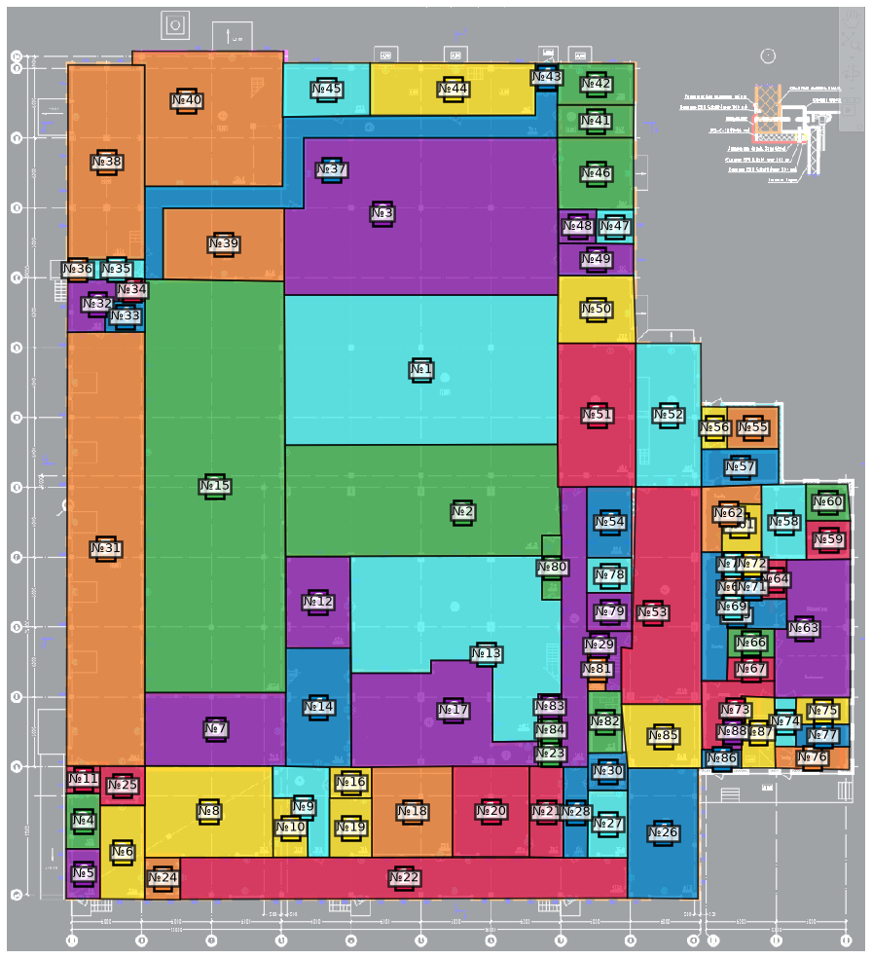 | ЗОНЫ  Сотр. Комн. м² № помещений  Сотрудник 1 12 462.3 11, 20, 21, 22, 25, 34, 51, 53, 59, 64, 67, 73  Сотрудник 2 12 774.5 2, 4, 15, 23, 41, 42, 46, 60, 66, 80, 82, 84  Сотрудник 3 13 341.4 6, 8, 10, 16, 19, 44, 50, 56, 61, 72, 75, 85, 87  Сотрудник 4 13 340.5 14, 26, 28, 30, 33, 37, 43, 54, 57, 65, 71, 77, 86  Сотрудник 5 12 662.1 18, 24, 31, 36, 38, 39, 40, 55, 62, 68, 76, 81  Сотрудник 6 13 729.2 3, 5, 7, 12, 17, 29, 32, 48, 49, 63, 79, 83, 88  Сотрудник 7 13 691.1 1, 9, 13, 27, 35, 45, 47, 52, 58, 69, 70, 74, 78

Сотрудник 1 — Этаж 1
Дата: 05.08.2026 • Зона: 462.3 м² • Помещений: 12 • Задач: 26
ПЛАН ЭТАЖА
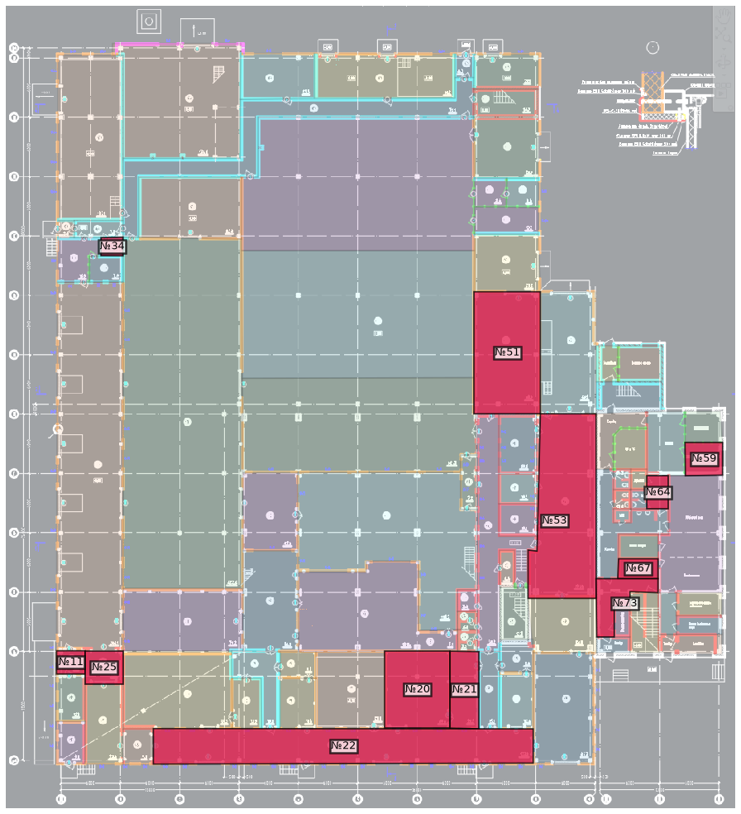
РАСПИСАНИЕ
№ | Комната | Тип | м² | Время | мин.
67 | Комната 42 | склад | 7.8 | 09:00–09:05 | 5
73 | Комната 1 | коридор | 18.5 | 09:06–09:16 | 10
53 | Комната 2 | зал | 110.1 | 09:17–09:54 | 37
64 | Комната 1 | коридор | 7.1 | 09:55–10:01 | 6
59 | Комната 1 | кабинет | 12.3 | 10:02–10:10 | 8
51 | Комната 33 | кабинет | 80.3 | 10:11–10:43 | 32
21 | Комната 68 | склад | 22.0 | 10:44–10:52 | 8
20 | Комната 1 | кабинет | 49.8 | 10:53–11:14 | 21
25 | Комната 2 | коридор | 12.6 | 11:15–11:23 | 8
11 | Комната 1 | кабинет | 6.6 | 11:24–11:30 | 6
34 | Комната 2 | санузел | 4.0 | 11:31–11:46 | 15
34 | Комната 2 | санузел | 4.0 | 13:00–13:15 | 15
25 | Комната 2 | коридор | 12.6 | 13:18–13:26 | 8
22 | Комната 2 | коридор | 131.2 | 13:27–14:18 | 51
22 | Комната 2 | коридор | 131.2 | 14:19–15:10 | 51
20 | Комната 1 | кабинет | 49.8 | 15:11–15:32 | 21
73 | Комната 1 | коридор | 18.5 | 15:33–15:43 | 10
64 | Комната 1 | коридор | 7.1 | 15:44–15:50 | 6
59 | Комната 1 | кабинет | 12.3 | 15:51–15:59 | 8
64 | Комната 1 | коридор | 7.1 | 16:00–16:06 | 6
73 | Комната 1 | коридор | 18.5 | 16:07–16:17 | 10
51 | Комната 33 | кабинет | 80.3 | 16:18–16:50 | 32
34 | Комната 2 | санузел | 4.0 | 16:51–17:06 | 15
11 | Комната 1 | кабинет | 6.6 | 17:09–17:15 | 6
25 | Комната 2 | коридор | 12.6 | 17:16–17:24 | 8
22 | Комната 2 | коридор | 131.2 | 17:25–18:16 | 51

Сотрудник 2 — Этаж 1
Дата: 05.08.2026 • Зона: 774.5 м² • Помещений: 12 • Задач: 25
ПЛАН ЭТАЖА
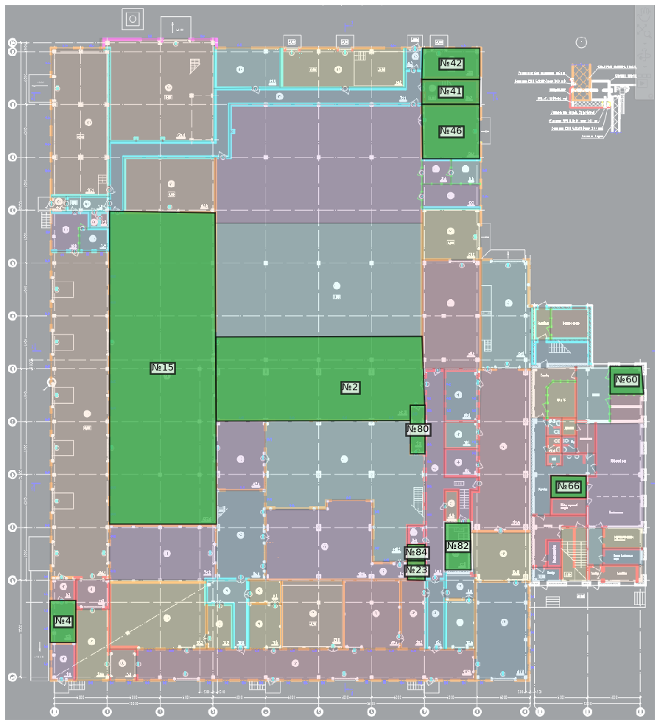
РАСПИСАНИЕ
№ | Комната | Тип | м² | Время | мин.
84 | Комната 2 | санузел | 3.6 | 09:00–09:14 | 14
23 | Комната 34 | санузел | 4.2 | 09:17–09:32 | 15
82 | Комната 1 | коридор | 14.9 | 09:35–09:44 | 9
80 | Комната 1 | коридор | 8.9 | 09:45–09:52 | 7
2 | цех1 | зал | 215.5 | 09:53–11:01 | 68
66 | Комната 46 | склад | 9.6 | 11:02–11:07 | 5
60 | Комната 1 | кабинет | 11.2 | 11:08–11:16 | 8
46 | Комната 1 | кабинет | 39.0 | 11:17–11:35 | 18
41 | Комната 1 | коридор | 18.0 | 11:36–11:46 | 10
42 | Комната 38 | склад | 22.5 | 11:47–11:55 | 8
84 | Комната 2 | санузел | 3.6 | 13:00–13:14 | 14
23 | Комната 34 | санузел | 4.2 | 13:17–13:32 | 15
82 | Комната 1 | коридор | 14.9 | 13:35–13:44 | 9
80 | Комната 1 | коридор | 8.9 | 13:45–13:52 | 7
15 | Комната 2 | зал | 413.6 | 13:53–16:01 | 128
84 | Комната 2 | санузел | 3.6 | 16:02–16:16 | 14
23 | Комната 34 | санузел | 4.2 | 16:19–16:34 | 15
82 | Комната 1 | коридор | 14.9 | 16:37–16:46 | 9
80 | Комната 1 | коридор | 8.9 | 16:47–16:54 | 7
60 | Комната 1 | кабинет | 11.2 | 16:55–17:03 | 8
46 | Комната 1 | кабинет | 39.0 | 17:04–17:22 | 18
41 | Комната 1 | коридор | 18.0 | 17:23–17:33 | 10
41 | Комната 1 | коридор | 18.0 | 17:34–17:44 | 10
4 | Комната 76 | кабинет | 13.4 | 17:45–17:53 | 8
4 | Комната 76 | кабинет | 13.4 | 17:54–18:02 | 8

Сотрудник 3 — Этаж 1
Дата: 05.08.2026 • Зона: 341.4 м² • Помещений: 13 • Задач: 27
ПЛАН ЭТАЖА
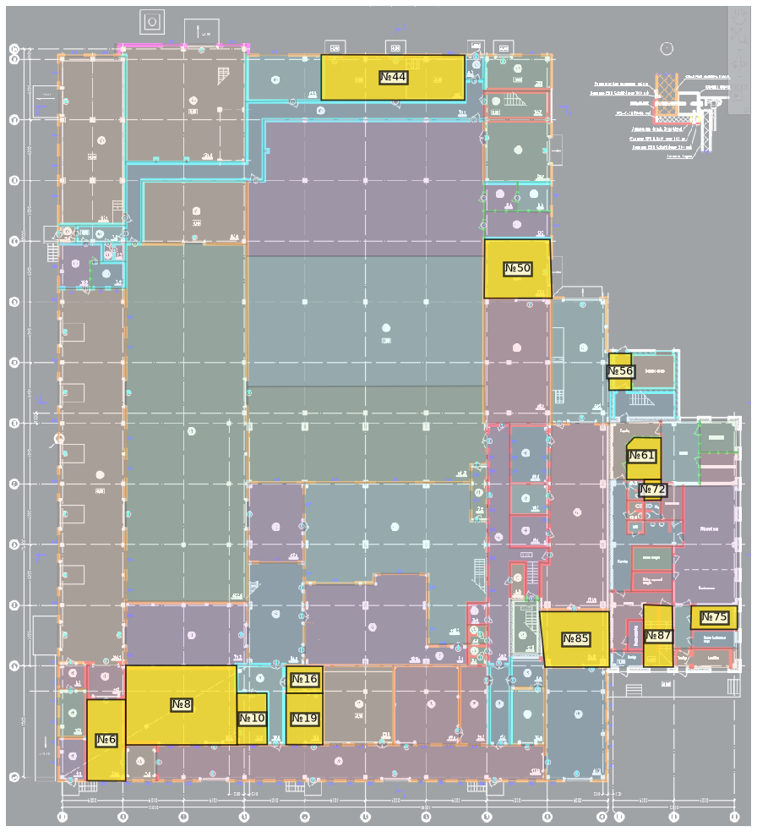
РАСПИСАНИЕ
№ | Комната | Тип | м² | Время | мин.
72 | Комната 2 | санузел | 3.3 | 09:00–09:13 | 13
44 | Комната 1 | кабинет | 61.5 | 09:16–09:42 | 26
8 | Комната 1 | кабинет | 83.9 | 09:43–10:17 | 34
10 | Комната 1 | кабинет | 14.6 | 10:18–10:27 | 9
19 | Комната 1 | склад | 17.9 | 10:28–10:35 | 7
16 | Комната 1 | склад | 9.4 | 10:36–10:41 | 5
6 | Комната 1 | коридор | 29.8 | 10:42–10:56 | 14
85 | Комната 85 | кабинет | 35.3 | 10:57–11:13 | 16
87 | Комната 2 | коридор | 17.0 | 11:14–11:24 | 10
75 | Комната 3 | склад | 10.3 | 11:25–11:30 | 5
61 | Комната 1 | кабинет | 13.4 | 11:31–11:39 | 8
56 | Комната 34 | коридор | 7.8 | 11:40–11:46 | 6
72 | Комната 2 | санузел | 3.3 | 13:00–13:13 | 13
56 | Комната 34 | коридор | 7.8 | 13:16–13:22 | 6
50 | Комната 1 | кухня | 37.1 | 13:23–14:20 | 57
87 | Комната 2 | коридор | 17.0 | 14:21–14:31 | 10
8 | Комната 1 | кабинет | 83.9 | 14:32–15:06 | 34
44 | Комната 1 | кабинет | 61.5 | 15:07–15:33 | 26
50 | Комната 1 | кухня | 37.1 | 15:34–16:31 | 57
72 | Комната 2 | санузел | 3.3 | 16:32–16:45 | 13
61 | Комната 1 | кабинет | 13.4 | 16:48–16:56 | 8
56 | Комната 34 | коридор | 7.8 | 16:57–17:03 | 6
87 | Комната 2 | коридор | 17.0 | 17:04–17:14 | 10
85 | Комната 85 | кабинет | 35.3 | 17:15–17:31 | 16
10 | Комната 1 | кабинет | 14.6 | 17:32–17:41 | 9
6 | Комната 1 | коридор | 29.8 | 17:42–17:56 | 14
6 | Комната 1 | коридор | 29.8 | 17:57–18:11 | 14

Сотрудник 4 — Этаж 1
Дата: 05.08.2026 • Зона: 340.5 м² • Помещений: 13 • Задач: 31
ПЛАН ЭТАЖА
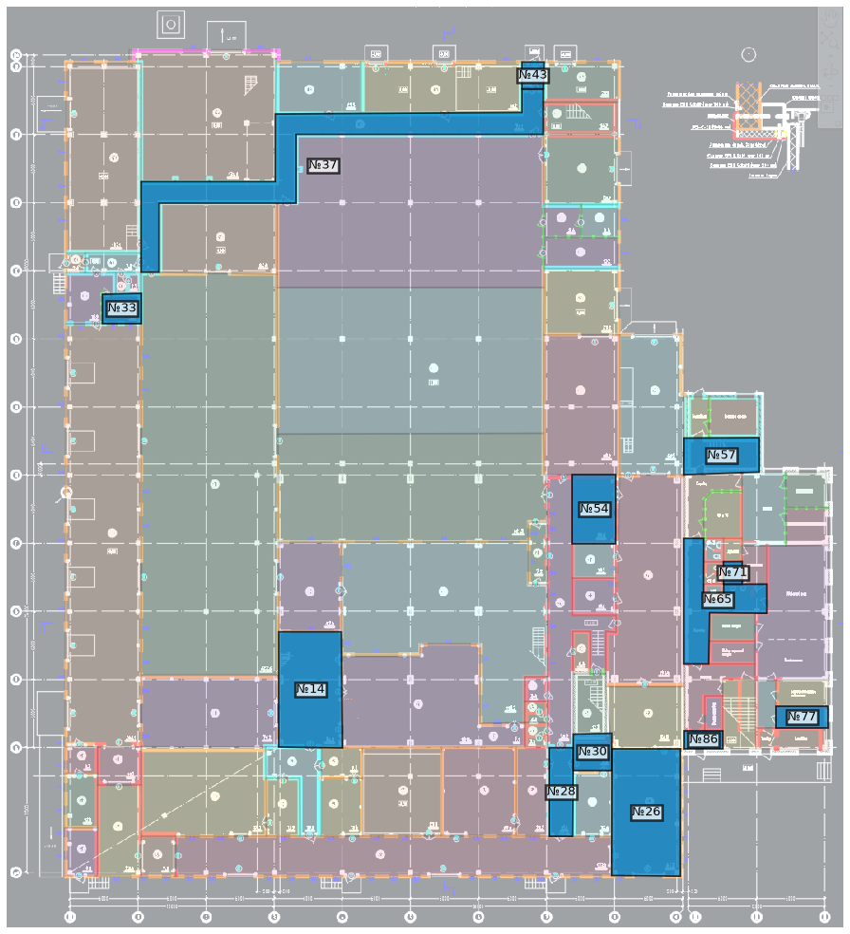
РАСПИСАНИЕ
№ | Комната | Тип | м² | Время | мин.
71 | Комната 41 | санузел | 3.2 | 09:00–09:13 | 13
65 | Комната 33 | коридор | 32.3 | 09:16–09:31 | 15
86 | Комната 2 | коридор | 5.1 | 09:32–09:37 | 5
26 | Комната 1 | кабинет | 65.7 | 09:38–10:05 | 27
30 | Комната 2 | склад | 10.7 | 10:06–10:12 | 6
28 | Комната 1 | коридор | 15.7 | 10:13–10:22 | 9
77 | Комната 1 | склад | 8.4 | 10:23–10:28 | 5
57 | Комната 37 | коридор | 20.2 | 10:29–10:40 | 11
54 | Комната 1 | кабинет | 22.7 | 10:41–10:53 | 12
14 | Комната 1 | коридор | 55.2 | 10:54–11:17 | 23
33 | Комната 6 | склад | 8.6 | 11:18–11:23 | 5
37 | Комната 3 | коридор | 88.3 | 11:24–11:59 | 35
71 | Комната 41 | санузел | 3.2 | 13:00–13:13 | 13
65 | Комната 33 | коридор | 32.3 | 13:16–13:31 | 15
86 | Комната 2 | коридор | 5.1 | 13:32–13:37 | 5
28 | Комната 1 | коридор | 15.7 | 13:38–13:47 | 9
14 | Комната 1 | коридор | 55.2 | 13:48–14:11 | 23
57 | Комната 37 | коридор | 20.2 | 14:12–14:23 | 11
43 | Комната 39 | коридор | 4.4 | 14:24–14:29 | 5
43 | Комната 39 | коридор | 4.4 | 14:30–14:35 | 5
37 | Комната 3 | коридор | 88.3 | 14:36–15:11 | 35
54 | Комната 1 | кабинет | 22.7 | 15:12–15:24 | 12
26 | Комната 1 | кабинет | 65.7 | 15:25–15:52 | 27
71 | Комната 41 | санузел | 3.2 | 16:00–16:13 | 13
65 | Комната 33 | коридор | 32.3 | 16:16–16:31 | 15
86 | Комната 2 | коридор | 5.1 | 16:32–16:37 | 5
28 | Комната 1 | коридор | 15.7 | 16:38–16:47 | 9
14 | Комната 1 | коридор | 55.2 | 16:48–17:11 | 23
57 | Комната 37 | коридор | 20.2 | 17:12–17:23 | 11
43 | Комната 39 | коридор | 4.4 | 17:24–17:29 | 5
37 | Комната 3 | коридор | 88.3 | 17:30–18:05 | 35

Сотрудник 5 — Этаж 1
Дата: 05.08.2026 • Зона: 662.1 м² • Помещений: 12 • Задач: 24
ПЛАН ЭТАЖА
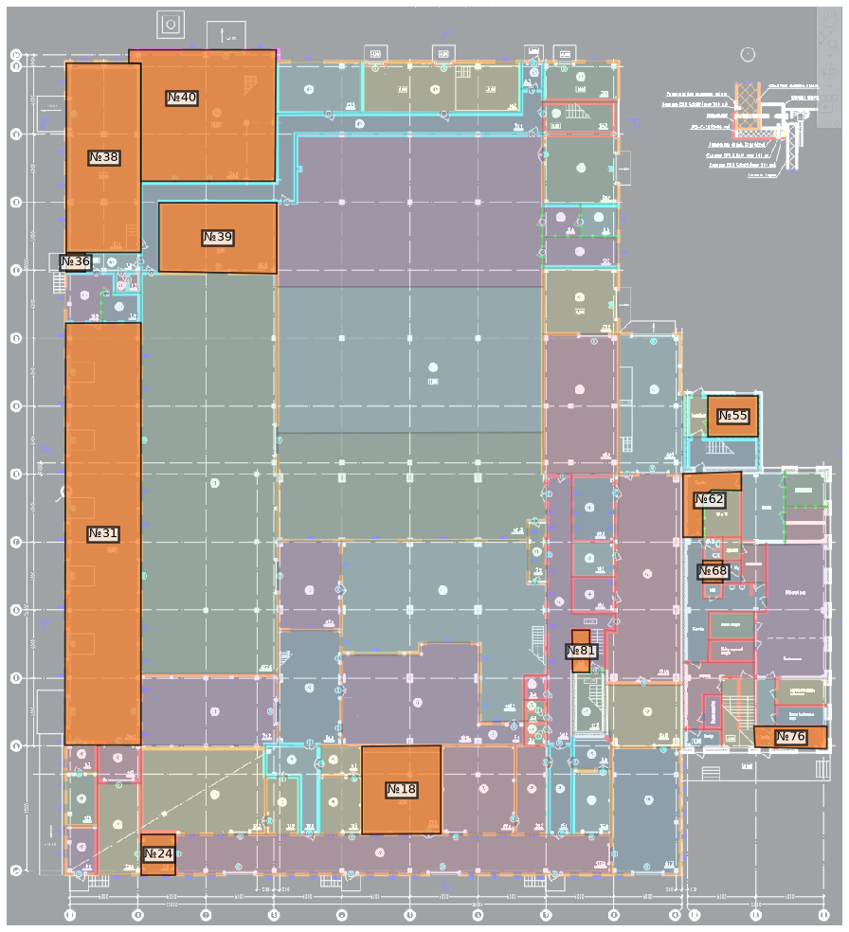
РАСПИСАНИЕ
№ | Комната | Тип | м² | Время | мин.
68 | Комната 41 | санузел | 3.4 | 09:00–09:13 | 13
39 | Комната 38 | кабинет | 62.2 | 09:16–09:42 | 26
40 | Комната 1 | кабинет | 134.8 | 09:43–10:35 | 52
38 | Комната 39 | зал | 106.8 | 10:36–11:12 | 36
36 | Комната 1 | коридор | 2.8 | 11:13–11:17 | 4
24 | Комната 1 | коридор | 10.7 | 11:18–11:25 | 7
18 | Комната 1 | кабинет | 52.3 | 11:26–11:48 | 22
81 | Комната 20 | склад | 5.5 | 11:49–11:54 | 5
68 | Комната 41 | санузел | 3.4 | 13:00–13:13 | 13
62 | Комната 2 | коридор | 15.0 | 13:16–13:25 | 9
62 | Комната 2 | коридор | 15.0 | 13:26–13:35 | 9
55 | Комната 1 | кабинет | 15.4 | 13:36–13:45 | 9
76 | Комната 2 | склад | 11.9 | 13:46–13:52 | 6
24 | Комната 1 | коридор | 10.7 | 13:53–14:00 | 7
31 | Комната 1 | зал | 241.2 | 14:01–15:17 | 76
39 | Комната 38 | кабинет | 62.2 | 15:18–15:44 | 26
40 | Комната 1 | кабинет | 134.8 | 15:45–16:37 | 52
68 | Комната 41 | санузел | 3.4 | 16:38–16:51 | 13
62 | Комната 2 | коридор | 15.0 | 16:54–17:03 | 9
55 | Комната 1 | кабинет | 15.4 | 17:04–17:13 | 9
18 | Комната 1 | кабинет | 52.3 | 17:14–17:36 | 22
24 | Комната 1 | коридор | 10.7 | 17:37–17:44 | 7
36 | Комната 1 | коридор | 2.8 | 17:45–17:49 | 4
36 | Комната 1 | коридор | 2.8 | 17:50–17:54 | 4

Сотрудник 6 — Этаж 1
Дата: 05.08.2026 • Зона: 729.2 м² • Помещений: 13 • Задач: 23
ПЛАН ЭТАЖА
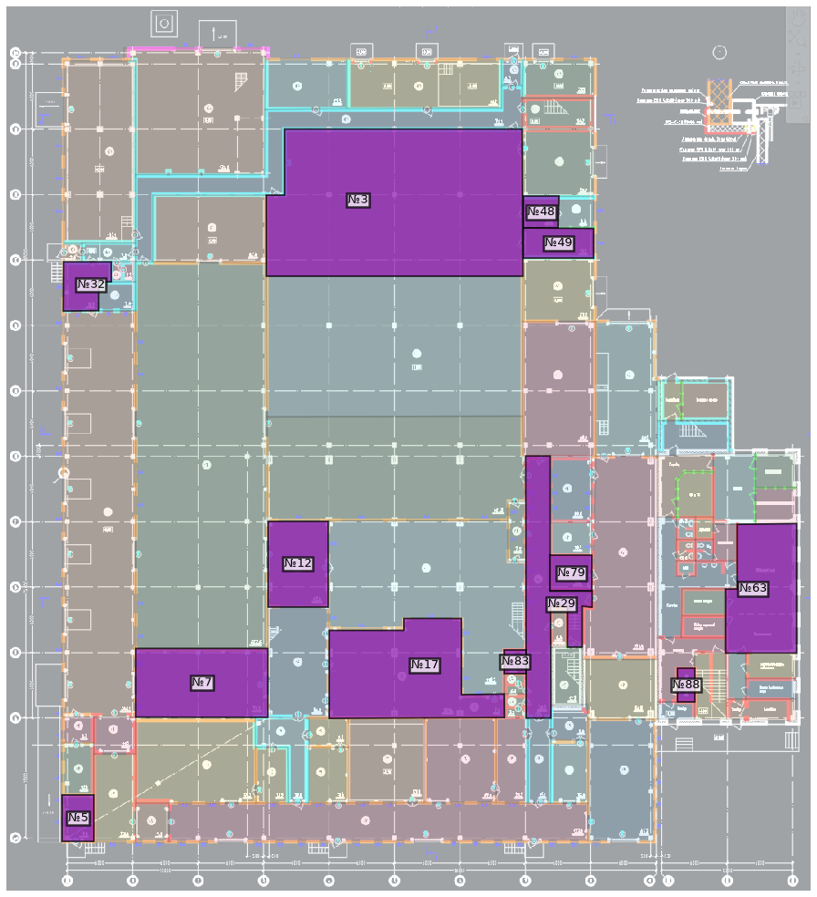
РАСПИСАНИЕ
№ | Комната | Тип | м² | Время | мин.
83 | Комната 1 | санузел | 4.2 | 09:00–09:15 | 15
29 | Комната 1 | коридор | 62.5 | 09:18–09:44 | 26
79 | Комната 1 | кабинет | 12.2 | 09:45–09:53 | 8
88 | Комната 1 | склад | 4.7 | 09:54–09:58 | 4
63 | Комната 35 | зал | 68.8 | 09:59–10:23 | 24
17 | Комната 34 | зал | 108.3 | 10:24–11:00 | 36
12 | Комната 1 | кабинет | 42.1 | 11:01–11:20 | 19
7 | Комната 1 | кабинет | 74.2 | 11:21–11:51 | 30
5 | Комната 1 | кабинет | 12.0 | 11:52–12:00 | 8
83 | Комната 1 | санузел | 4.2 | 13:00–13:15 | 15
29 | Комната 1 | коридор | 62.5 | 13:18–13:44 | 26
49 | Комната 36 | склад | 17.2 | 13:45–13:52 | 7
48 | Комната 1 | склад | 9.1 | 13:53–13:58 | 5
3 | цех3 | зал | 297.6 | 13:59–15:32 | 93
32 | Комната 39 | коридор | 16.2 | 15:33–15:42 | 9
32 | Комната 39 | коридор | 16.2 | 15:43–15:52 | 9
12 | Комната 1 | кабинет | 42.1 | 15:53–16:12 | 19
83 | Комната 1 | санузел | 4.2 | 16:13–16:28 | 15
29 | Комната 1 | коридор | 62.5 | 16:31–16:57 | 26
79 | Комната 1 | кабинет | 12.2 | 16:58–17:06 | 8
7 | Комната 1 | кабинет | 74.2 | 17:07–17:37 | 30
5 | Комната 1 | кабинет | 12.0 | 17:38–17:46 | 8
32 | Комната 39 | коридор | 16.2 | 17:47–17:56 | 9

Сотрудник 7 — Этаж 1
Дата: 05.08.2026 • Зона: 691.1 м² • Помещений: 13 • Задач: 27
ПЛАН ЭТАЖА
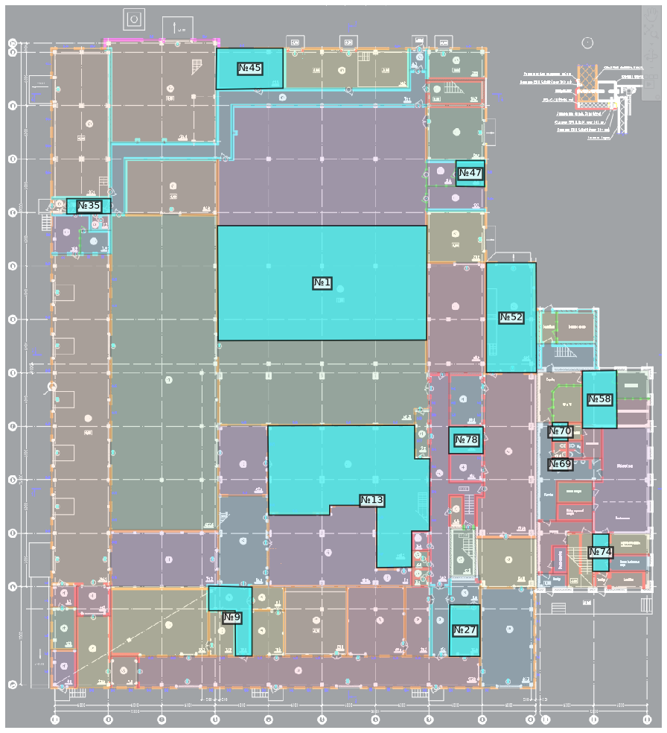
РАСПИСАНИЕ
№ | Комната | Тип | м² | Время | мин.
70 | Комната 1 | санузел | 3.5 | 09:00–09:14 | 14
45 | Комната 2 | кабинет | 33.1 | 09:17–09:32 | 15
35 | Комната 1 | коридор | 8.2 | 09:33–09:39 | 6
1 | цех2 | зал | 292.8 | 09:40–11:11 | 91
47 | Комната 37 | склад | 9.1 | 11:12–11:17 | 5
52 | Комната 1 | коридор | 67.0 | 11:18–11:46 | 28
58 | Комната 2 | коридор | 24.2 | 11:47–11:59 | 12
70 | Комната 1 | санузел | 3.5 | 13:00–13:14 | 14
69 | Комната 1 | склад | 2.4 | 13:17–13:21 | 4
58 | Комната 2 | коридор | 24.2 | 13:22–13:34 | 12
52 | Комната 1 | коридор | 67.0 | 13:35–14:03 | 28
78 | Комната 2 | кабинет | 11.2 | 14:04–14:12 | 8
13 | Комната 1 | зал | 190.7 | 14:13–15:14 | 61
45 | Комната 2 | кабинет | 33.1 | 15:15–15:30 | 15
35 | Комната 1 | коридор | 8.2 | 15:31–15:37 | 6
9 | Комната 1 | коридор | 22.1 | 15:38–15:49 | 11
9 | Комната 1 | коридор | 22.1 | 15:50–16:01 | 11
70 | Комната 1 | санузел | 3.5 | 16:02–16:16 | 14
58 | Комната 2 | коридор | 24.2 | 16:19–16:31 | 12
52 | Комната 1 | коридор | 67.0 | 16:32–17:00 | 28
78 | Комната 2 | кабинет | 11.2 | 17:01–17:09 | 8
74 | Комната 1 | коридор | 7.6 | 17:10–17:16 | 6
74 | Комната 1 | коридор | 7.6 | 17:17–17:23 | 6
74 | Комната 1 | коридор | 7.6 | 17:24–17:30 | 6
27 | Комната 2 | склад | 19.2 | 17:31–17:38 | 7
9 | Комната 1 | коридор | 22.1 | 17:39–17:50 | 11
35 | Комната 1 | коридор | 8.2 | 17:51–17:57 | 6

